http://www.barracuda.sekano.org/?cat=26

¿POR QUÉ MATAN LOS AEROGENERADORES?
Post en Categoria: Fauna, Atentados ecológicos, Energía, Eólica — lygeum @ 5:54 am
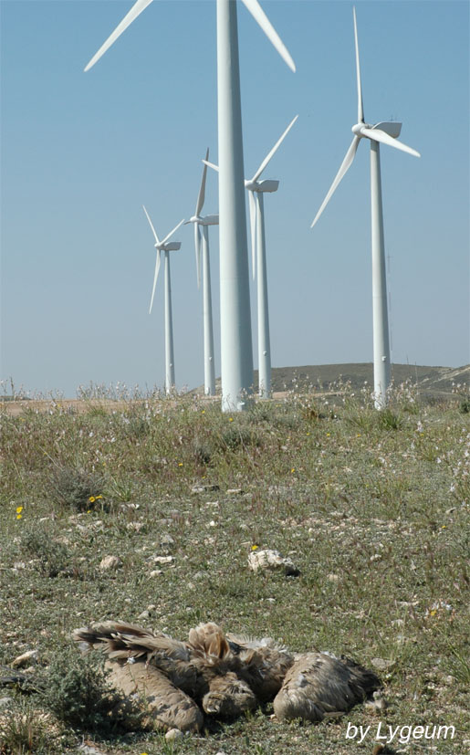
Cadáver de un buitre leonado en un parque eólico de Pedrola (Zaragoza)
Las causas por las que los aerogeneradores abaten murciélagos y aves y que las palas los golpeen no parecen estar claras. Apunto aquí una posible causa, que es la alta velocidad que poseen los extremos de las palas y que pueden actuar como cuchillos.
Calculo a continuación la velocidad lineal de los extremos de las palas de unos modernos aerogeneradores recientemente ubicados en Belchite (Zaragoza) y cuyos datos vienen publicados en la revista Noticias del viento, nº 14, que edita la Asociación de Promotores de Energía Eólica de Aragón
Datos:
Parque Eólico Belchite
Modelo: aerogenerador Vestas V82
Potencia unitaria: 1650kW
Diámetro: 82m (R = 41m cada pala)
Velocidad (n): 14,4 rpm
Fórmula que aplico: v = 2 pi R n 60/ 1000 = 222,6 km/h
Estimo que esta velocidad puede considerarse muy elevada y los animales voladores se ven incapaces de preverla y asumirla. Considerando que muchos pájaros mueren atropellados en carreteras con velocidades de los automóviles en torno a 100km/h y que son incapaces de evitarlos, si la velocidad se duplica no es de extrañar que buitres, vencejos y aláudidos mueran seccionados por las palas de los aerogeneradores.
En cualquier caso, los datos sobre mortalidad de vertebrados voladores indican que ésta es muy alta, y que es constante, lo que supone un permanente atentado contra la biodiversidad y demuestra claramente que la energía eólica que se está implantando es muy agresiva e inviable, por lo habrá que optar por otros métodos. (more…)
Comentarios (1)

Mayo 14, 2006

MATADERO 19 (EOLICAZO III)
Post en Categoria: Fauna, Atentados ecológicos, Energía, Eólica — lygeum @ 11:57 pm
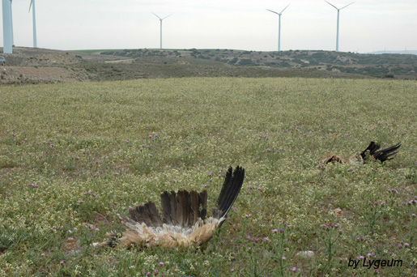
Buitre leonado seccionado bajo la máquina nº 57
La pasada semana el Sekano y Barracuda encontraron 19 buitres leonados muertos bajo un parque eólico de 11 aerogeneradores que parecen corresponder a la denominada “Ampliación de la Serreta” en la localidad de Rueda de Jalón (Zaragoza, España). Pertenecerían, pues, a la empresa Molinos del Ebro, del grupo SAMCA que es propiedad de la familia Luengo, con varias instalaciones eólicas en la comarca y muy ligada a la explotación minera en Teruel.
Los cadáveres tenían diferente antigüedad. Algunos eran muy recientes, de pocos días, y otros tenían varios meses. Se han puesto los hechos en conocimiento del Departamento de Medio Ambiente del Gobierno de Aragón y se ha pedido la clausura inmediata del parque y una moratoria para Aragón en la instalación de parques eólicos. No se pueden permitir este tipo de atentados contra la biodiversidad y esta sangría. Seguiremos informando.
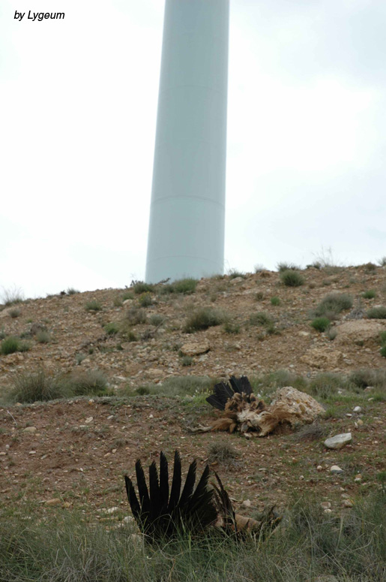
Buitre leonado víctima de la máquina 58
Según los datos recabados, la Ampliación del P. E. La Serreta se autorizó el 6 de marzo de 2001 y cuenta con 38 aparatos y una potencia total de 25,1MW; todo lo cual se añadió al parque original de 24,4MW y cuyo proyecto se autorizó el 30 de marzo de 1999.
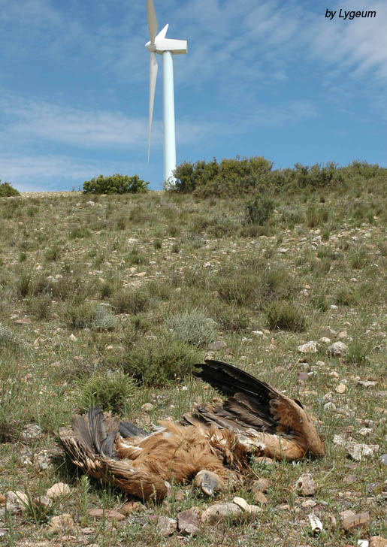
Buitre leonado víctima de la máquina 63
=========================================================
Los desastres de la eólica en Barracuda
Oposición ciudadana en Cádiz ante la saturación eólica
=========================================================
Comentarios (0)

Mayo 9, 2006

HORIZONTES ROBADOS
Post en Categoria: Estepas, Paisajes, Atentados ecológicos, Energía, Eólica — lygeum @ 9:12 pm
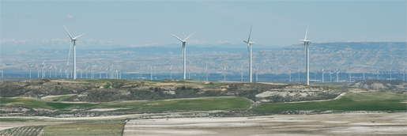
Paisaje del Valle del Ebro desde La Serreta de Rueda de Jalón (Zaragoza)
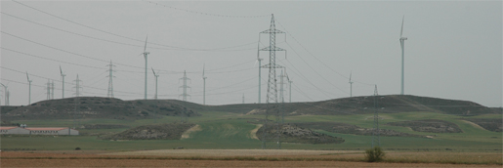
Paisaje en los Llanos de Plasencia en Pedrola (Zaragoza)
Comentarios (0)

Mayo 4, 2006

VIDA Y MUERTE EN EL BARRANCO
Post en Categoria: Estepas, Fauna, Atentados ecológicos, Energía, Eólica — lygeum @ 12:00 am
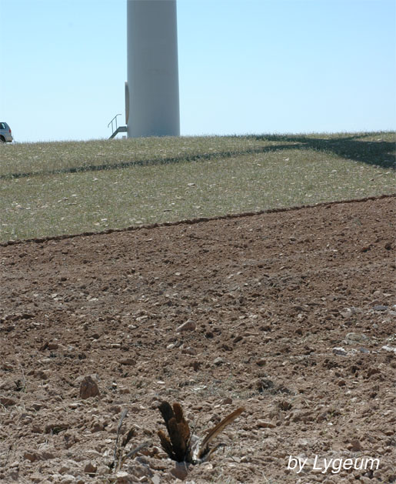
El Barranco del Bayo es un pequeño arroyo que recoge aguas de las estribaciones de la sierra del Moncayo y atraviesa diversas localidades de la margen derecha del Ebro hasta desembocar en él. De caudal irregular pero siempre escaso, logra crear un pequeño oasis de verdor en la estepa y, entre Pedrola y Luceni (Zaragoza, España), origina un amplio saladar. Allí podemos ver al aguilucho lagunero sobrevolar el tamarizal, a los milanos revisar las parideras tras algún despojo y a los incansables bandos de cernícalos primillas cazando insectos. A pesar de la riqueza biológica del paraje, sus laderas se han llenado de centenares de aerogeneradores y tendidos eléctricos que están causando una enorme mortalidad en las aves.
En sucesivas visitas a los aerogeneradores Sekano y Barracuda han encontrado numerosos cadáveres de aves, especialmente buitres, fulminados por las máquinas. Los cadáveres yacen largo tiempo por el campo siendo, a la larga, enterrados por los tractores cuando labran los campos, ejemplo del desprecio hacia la fauna y muestra del escaso control ambiental ejercido sobre las instalaciones eólicas. Todo ello ha sido puesto en conocimiento de los responsables del Departamento de Medio Ambiente del Gobierno de Aragón, de lo que se ha hecho eco la prensa.
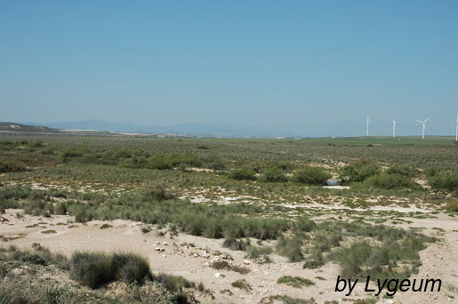
Vista general del saladar del Barranco del Bayo
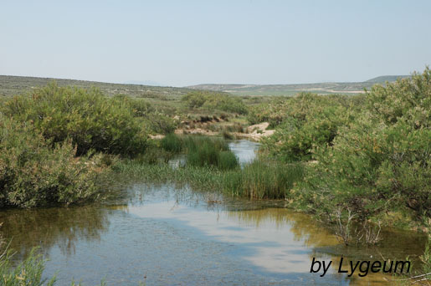
Arroyo del barranco del Bayo
=========================================================
>>Eolicazo II en Barracuda
>>La matanza de Pedrola II en Sekano
=========================================================
Comentarios (0)

Abril 15, 2006

EOLICAZO II (Daños colaterales)
Post en Categoria: Fauna, Atentados ecológicos, Energía, Eólica — lygeum @ 5:03 pm
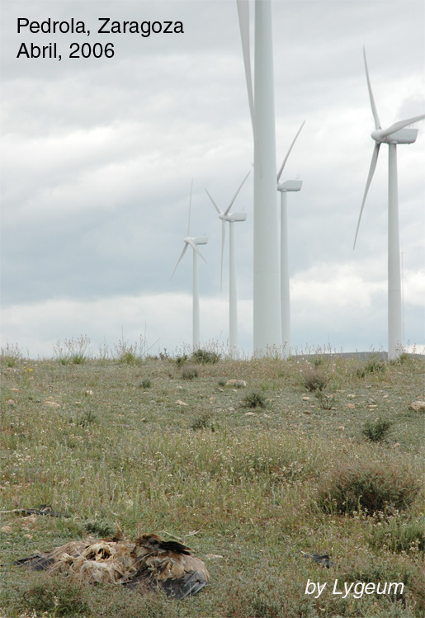
Así mueren nuestros buitres leonados (Gyps fulvus). La energía eólica en Aragón causa una elevada mortalidad de aves y quirópteros. Entre las aves de gran tamaño, las principales víctimas son los buitres leonados. En una prospeccción realizada el pasado día quince de abril de 2006, se encontraron restos de tres buitres leonados en una alineación de 18 aerogeneradores ubicados en la ladera sur del barranco de El Bayo, en el término municipal de Pedrola (Zaragoza, España). Uno de ellos corresponde a la fotografía. El suceso ha sido denunciado ante el Departamento de Medio Ambiente. (more…)
Comentarios (1)

Enero 30, 2006

EOLICAZO I (Estragos)
Post en Categoria: Paisajes, Atentados ecológicos, Energía, Eólica — lygeum @ 11:33 am
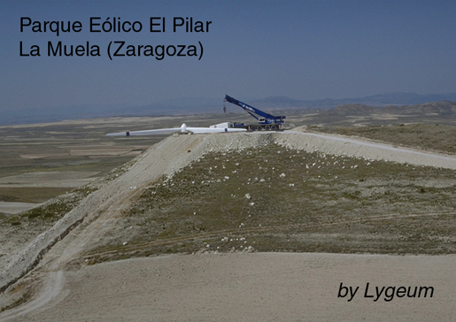
Así funcionan los eólicos. Arrasando. Mucha energía renovable y mucho anuncio verde, pero esta es la cruda realidad: arrasar para ganar pasta. La imagen corresponde al montaje del Parque Eólico “El Pilar”, en la localidad de La Muela (Zaragoza), hacia el año 1997. Pero la estampa se ha repetido en numerosos puntos del Valle del Ebro.
En el caso que se muestra, no tuvieron empacho en cortar una colina y echar los estériles ladera abajo. Si el camino ya supuso un impacto notable, en vez de aprovechar para llevar luego por él la zanja de cables, no se cortaron un pelo en picar por otra zona diferente, para fastidiar más.
La Muela es un municipio que se ha enriquecido grandemente porque tiene cientos de aerogeneradores (y una alcaldesa -Mª Victoria Pinilla- peculiar, que ha salido mucho en la prensa por las recalificaciones urbanísticas masivas, que han beneficiado mucho a su familia) y se lleva a los vecinos cada año a un viaje al Caribe, a los que el Ayuntamiento les subvenciona el billete. Y van en avión, para gastar bien el CO2 que ahorran con los molinos. Para esto sirve la energía eólica.
Por cierto, el P. E. El Pilar lo explota CESA (Corporación Eólica de Zaragoza)

